**指数数据结果核对**

**一 说明**

原文方法描述：

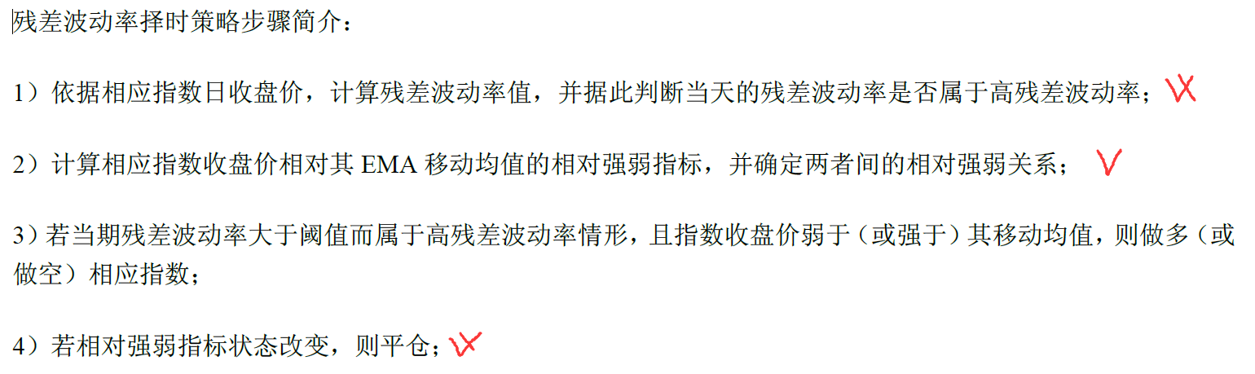

其中（1）没有具体描述如何计算残差波动率，也没有具体的参数；（2）虽然没有参数但是告诉了做法；（4）相对强弱指标改变则平仓，这句话我感觉作者是想表述残差波动率不是高残差波动率就平仓，因为强弱指标只是用于判断做多、做空方向，残差波动率才是建仓、平仓的指标。

做法参考了期货数据方法，具体为：

（1）残差波动率计算方法使用EMA价格数据计算。

（2）是否高残差波动率直接使用残差波动率是否大于其EMA均值判断；

（3）做多、做空使用收盘价与收盘价的EMA值判断；

综上共有两个参数需要注意：

（1）残差波动率EMA参数；

（2）相对强弱指标EMA参数；

文献结果

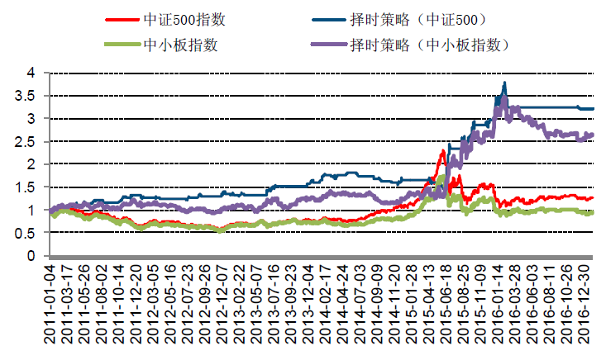

验证结果



文献只做多结果

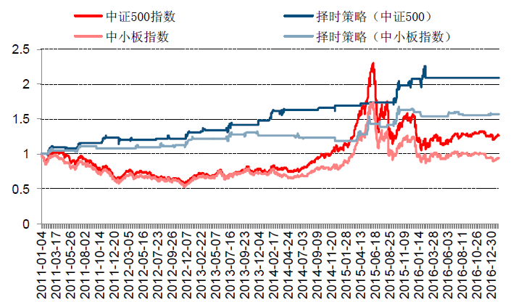

验证结果



窗口参数残差计算20，强弱指数判断5

统计参数：

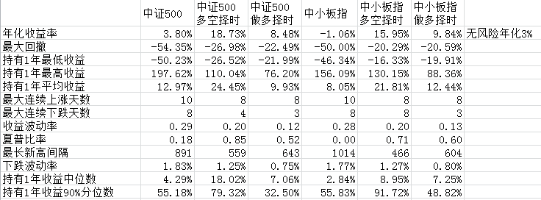

文献结果

